Vasten: niets of heel weinig eten
Anorexia: een eetstoornis ( te weinig of niets eten)
Obesitas: een eetstoornis ( te veel eten)
- vasten
- dieet
- lijnen
- dunner worden
- minder gewicht
- anorexia (ondergewicht)
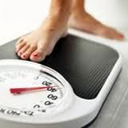
- veel eten
- dikker worden
- meer gewicht
- obesitas (overgewicht)
- minder bewegen
aankomen
afvallen

